**提请假释建议书**

(2025)黔二女监假字第17号

罪犯陈群，女，1994年12月29日生，汉族，初中文化，云南省镇雄县人，现在贵州省第二女子监狱服刑。

2015年4月1日，贵州省普安县人民法院作出(2015)普刑初字第52号刑事判决，认定陈群犯运输毒品罪，判处有期徒刑十五年，刑期自2015年6月8日起至2030年5月20日止，剥夺政治权利五年，没收个人财产人民币50000元（含已扣押的481.5元）。

判决发生法律效力后2015年6月12日投入贵州省第二女子监狱服刑。

服刑期间执行刑期变动情况：2017年12月20日经贵州省贵阳市中级人民法院裁定减去有期徒刑六个月，剥夺政治权利五年；2019年11月27日经贵州省贵阳市中级人民法院裁定减去有期徒刑八个月，剥夺政治权利五年；2022年1月25日经贵州省贵阳市中级人民法院裁定减去有期徒刑八个月，剥夺政治权利五年；2023年11月24日经贵州省贵阳市中级人民法院裁定减去有期徒刑八个月，剥夺政治权利五年。刑期2015年6月8日至2027年11月20日。

该犯自上次裁定减刑以来，确有悔改表现，具体事实如下：

一、认罪悔罪方面：罪犯陈群在服刑期间，能服从法院判决，认罪悔罪。

二、遵守法律法规及监规方面：罪犯陈群在服刑期间，认真遵守法律法规及监规纪律，服从管教。

三、教育改造方面:能接受教育改造，积极参加思想、文化、职业技术教育，“三课”学习成绩合格。

四、劳动改造方面:能积极参加劳动，按时完成劳动任务，表现好。

五、履行财产性判项方面：没收个人财产人民币50000元（含已扣押的481.5元），已全部履行。

六、考核奖励情况：2023年6月至2023年11月获1个表扬；2023年12月至2024年5月获1个表扬；2024年6月至2024年10月获表扬和物质奖励1次；获得共3个表扬、1个物质奖励。

检察机关审查意见:同意假释。

综上所述，罪犯陈群自上次裁定减刑以来，能认真遵守监规，接受教育改造，确有悔改表现。社区矫正机关同意适用社区矫正，监狱经综合评估预测该犯没有再犯罪危险。

为此， 根据《中华人民共和国刑法》第八十一条、第八十二条、第八十三条，《中华人民共和国刑事诉讼法》 第二百七十三条第二款和《中华人民共和国监狱法》第三十二条之规定，建议对罪犯陈群提请假释。特提请裁定。

此致

贵州省贵阳市中级人民法院

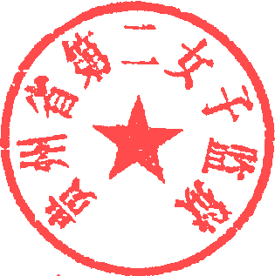

（公章）

2025年5月7日